WIN CONECTA · EDIÇÃO ESPECIAL 50+
Módulo 3
Os 4 C e o cartão de contexto
Guia do facilitador
10/11/2026 · 17h50 às 18h30 · Nex Hall, Belém
Condução | Denis (instrutor líder)
Segunda facilitadora | Ely Ribeiro: acompanha as mesas durante as duas atividades de mão na massa e apoia a condução em momentos combinados
Apoios | 3 pessoas, cada uma responsável por 2 das 6 mesas
Arquivos do módulo | M3-slides.pptx (10 slides) · Caderno do participante (páginas "Meus 4 C" e "Meu cartão de contexto")

1 Ficha do módulo
Duração | 40 minutos (17h50 às 18h30)
Tema | Aprender um método simples para fazer bons pedidos à IA (os 4 C) e criar um cartão de contexto pessoal
Objetivos | O participante usa os 4 C (Contexto, Comando, Critérios, Conferência) para fazer um pedido seu.  O participante monta o próprio cartão de contexto, com a IA fazendo as perguntas, e o salva no celular.  O participante testa o cartão em uma conversa nova e vê a diferença.  A turma sai pronta para a Tarefa 1, Escrever com a minha voz, usando os 4 C e o cartão.
Ideias para levar | 1. Os 4 C: Contexto, Comando, Critérios, Conferência. 2. O cartão de contexto economiza explicação. 3. Quem confere é você.
Marco de sucesso | Todos os participantes com o cartão de contexto salvo no celular e testado
2 Tempos e movimentos
Hora de início | Duração | Hora do fim | Etapa | Marco
17h45 | 5 min | 17h50 | Preparação: Denis abre os slides, Ely prepara o cartão de exemplo | Slides e cartões prontos
17h50 | 3 min | 17h53 | Aquecimento: lembra dos dois pedidos | Diferença entre os pedidos dita pela turma
17h53 | 6 min | 17h59 | Desenvolvimento 1: os 4 C e um pedido completo | 4 C compreendidos
17h59 | 8 min | 18h07 | Mão na massa 1: monte o seu pedido | Todos com um pedido testado
18h07 | 3 min | 18h10 | Desenvolvimento 2: o cartão de contexto | Ideia e cuidados compreendidos
18h10 | 15 min | 18h25 | Mão na massa 2: monte o seu cartão com a IA | Cartão salvo no celular
18h25 | 4 min | 18h29 | Teste do cartão | Cartão testado em conversa nova
18h29 | 1 min | 18h30 | Fechamento: 3 ideias e passagem à Tarefa 1 | 3 ideias anotadas

Estrutura do módulo: Preparação (17h45), Aquecimento (3 min), Desenvolvimento (6 + 3 min), Mão na massa (8 + 15 + 4 min) e Fechamento (1 min). A preparação ocorre nos últimos minutos do Módulo 2.
3 Preparação
Na véspera
- Testar no plano gratuito do ChatGPT o pedido da entrevista (slide 7) e o pedido de teste (slide 8), e salvar as respostas (imagem ou texto) para o plano B.
- Testar um pedido completo com os 4 C, como o do slide 4, e a segunda situação de exemplo (um agradecimento a um cliente).
- Conferir se os cadernos do participante estão impressos: 1 por pessoa, mais 5 de reserva.
- Preparar o cartão de contexto de um personagem (pode ser o da Marta, do slide 6) para quem preferir não falar de si.
No dia, nos últimos minutos do Módulo 2 (17h45)
- Denis abre o M3-slides.pptx e deixa uma conversa nova aberta no ChatGPT.
- Ely confere se cada mesa tem os cadernos e deixa à mão o cartão do personagem e o próprio cartão de contexto como exemplo.
- Os apoios confirmam que cada mesa tem canetas e um caderno de notas ou o aplicativo de notas no celular aberto.
4 Roteiro passo a passo
4.1 Aquecimento (17h50 às 17h53)
Slides 1 e 2.
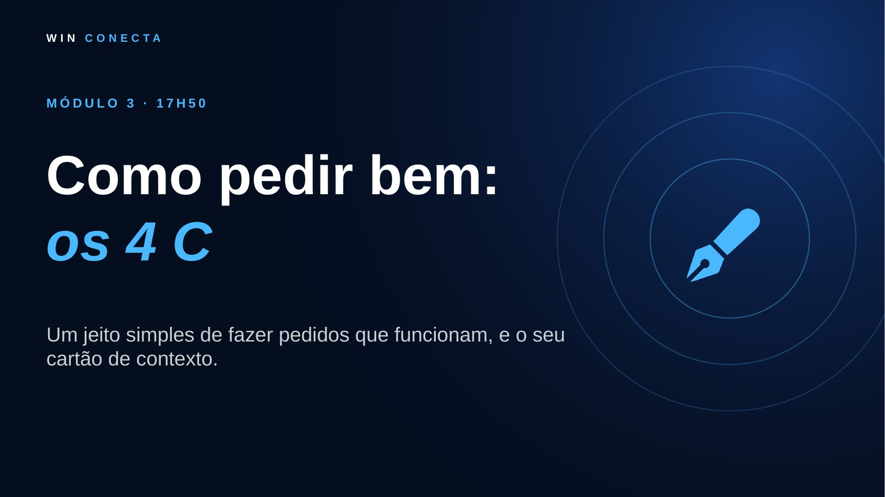
Slide 1
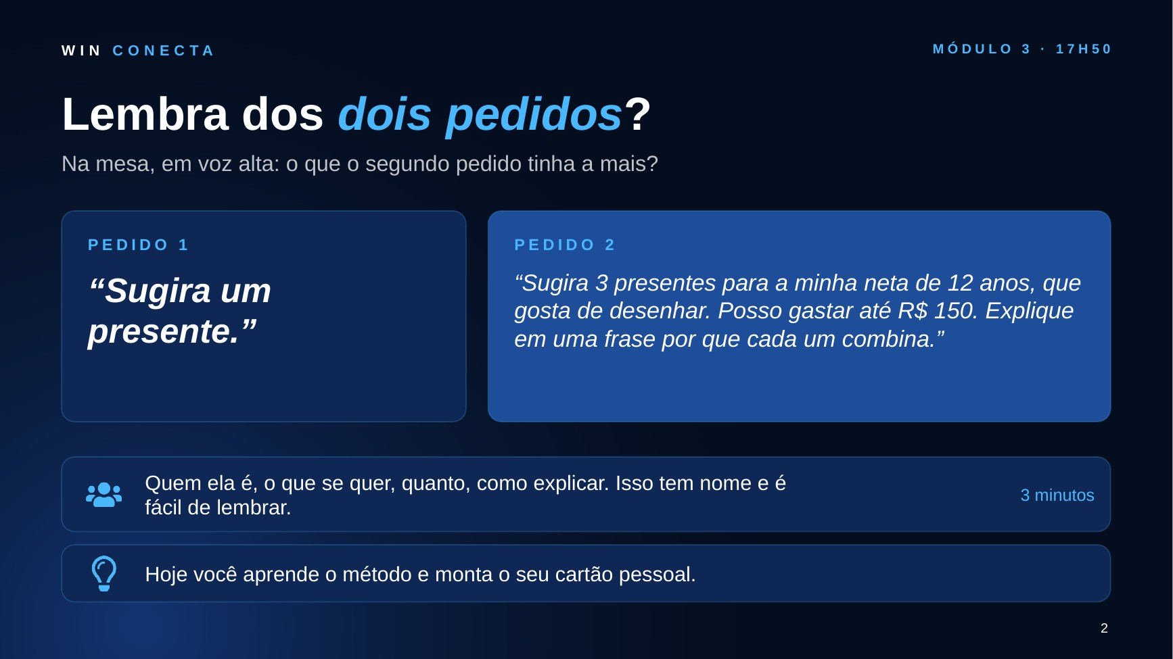
Slide 2

- Fala-chave: "Lembram dos dois pedidos do presente? O segundo recebeu uma resposta bem melhor. Na mesa, digam em voz alta: o que ele tinha a mais?"
- Ouvir 2 ou 3 respostas e juntar: quem é a pessoa, o que se quer, os limites e como explicar.
- Ely puxa a conversa em uma das mesas, se a turma demorar a responder.
4.2 Os 4 C e um pedido completo (17h53 às 17h59)
Slides 3 e 4.
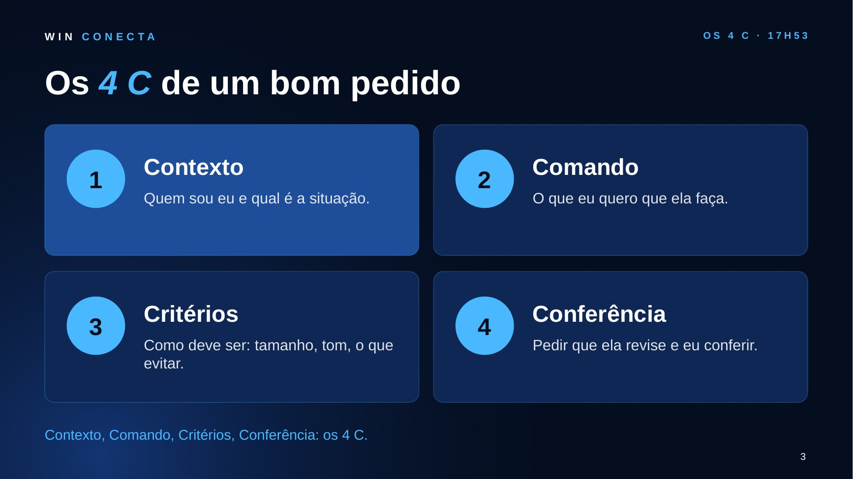
Slide 3
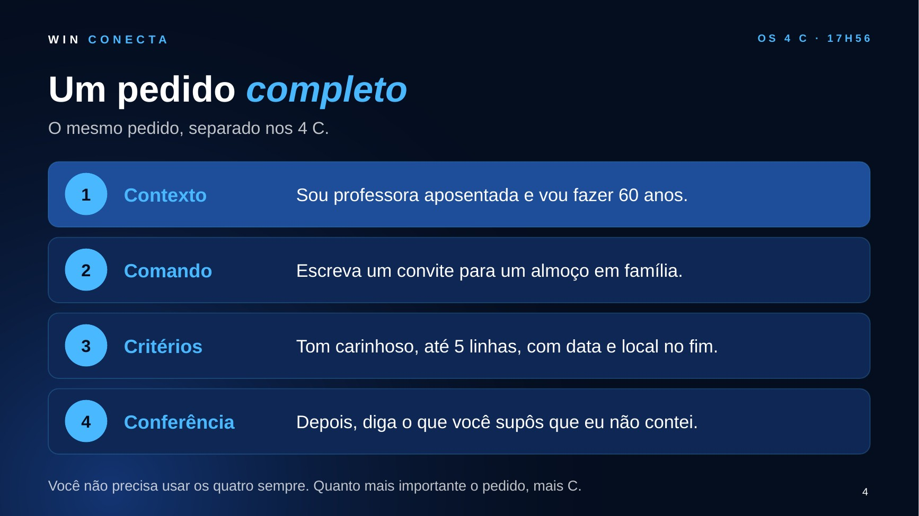
Slide 4

- Fala-chave: "Esse jeito de pedir tem quatro letras C: Contexto, Comando, Critérios e Conferência."
- Explicar cada C em uma frase: quem sou e qual é a situação; o que quero que ela faça; como deve ser (tamanho, tom, o que evitar); e pedir que ela revise, para eu conferir.
- Ler o pedido completo do slide 4 e apontar cada C. Dizer que não é preciso usar os quatro sempre.
- Se a turma pedir outro exemplo, fazer ao vivo o agradecimento a um cliente, preparado na véspera.
4.3 Mão na massa 1: monte o seu pedido (17h59 às 18h07)
Slide 5.
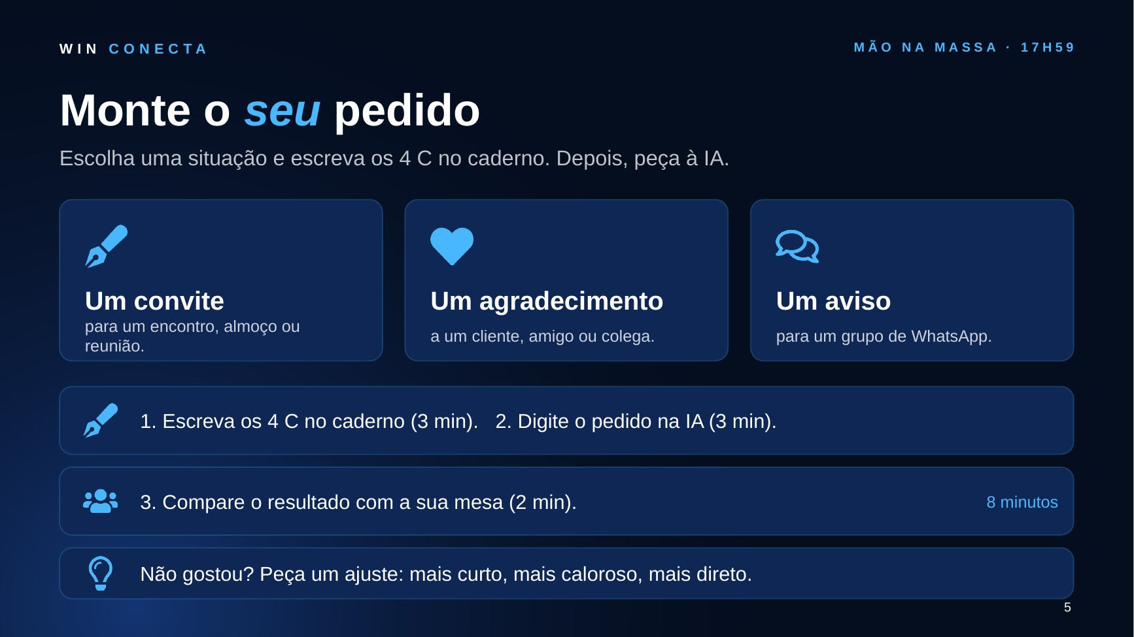
Slide 5

- Cada um escolhe uma situação: um convite, um agradecimento ou um aviso para um grupo.
- 3 min: escrever os 4 C na página "Meus 4 C" do caderno. 3 min: digitar o pedido na IA. 2 min: ler o resultado em voz alta na mesa.
- Ely e os apoios circulam, ajudam a escrever os 4 C e orientam quem travar, sem digitar pela pessoa.
- Quem terminar antes pode pedir um ajuste: mais curto, mais caloroso, mais direto.
- Todos fazem a mesma coisa ao mesmo tempo, cada um com a sua situação. Evite comparar quem terminou primeiro com quem terminou depois.
4.4 O cartão de contexto (18h07 às 18h10)
Slide 6.
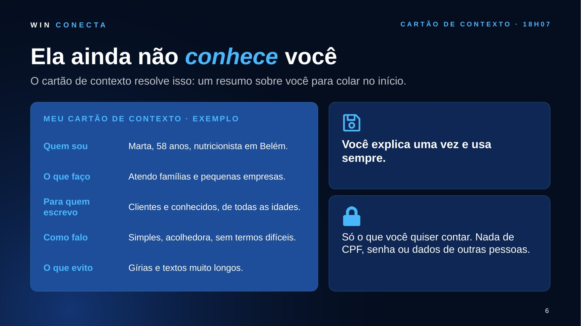
Slide 6

- Fala-chave: "A IA não sabe quem você é. Em vez de contar tudo em cada pedido, você cria um cartão e cola no começo."
- Mostrar o cartão da Marta (exemplo inventado). Ely pode mostrar o próprio cartão no telão como segundo exemplo.
- Reforçar a privacidade: só contar o que se sentiria à vontade para escrever em um cartão de visita ampliado. Sem CPF, senhas, endereço completo ou dados de outras pessoas.
4.5 Mão na massa 2: monte o seu cartão com a IA (18h10 às 18h25)
Slide 7.
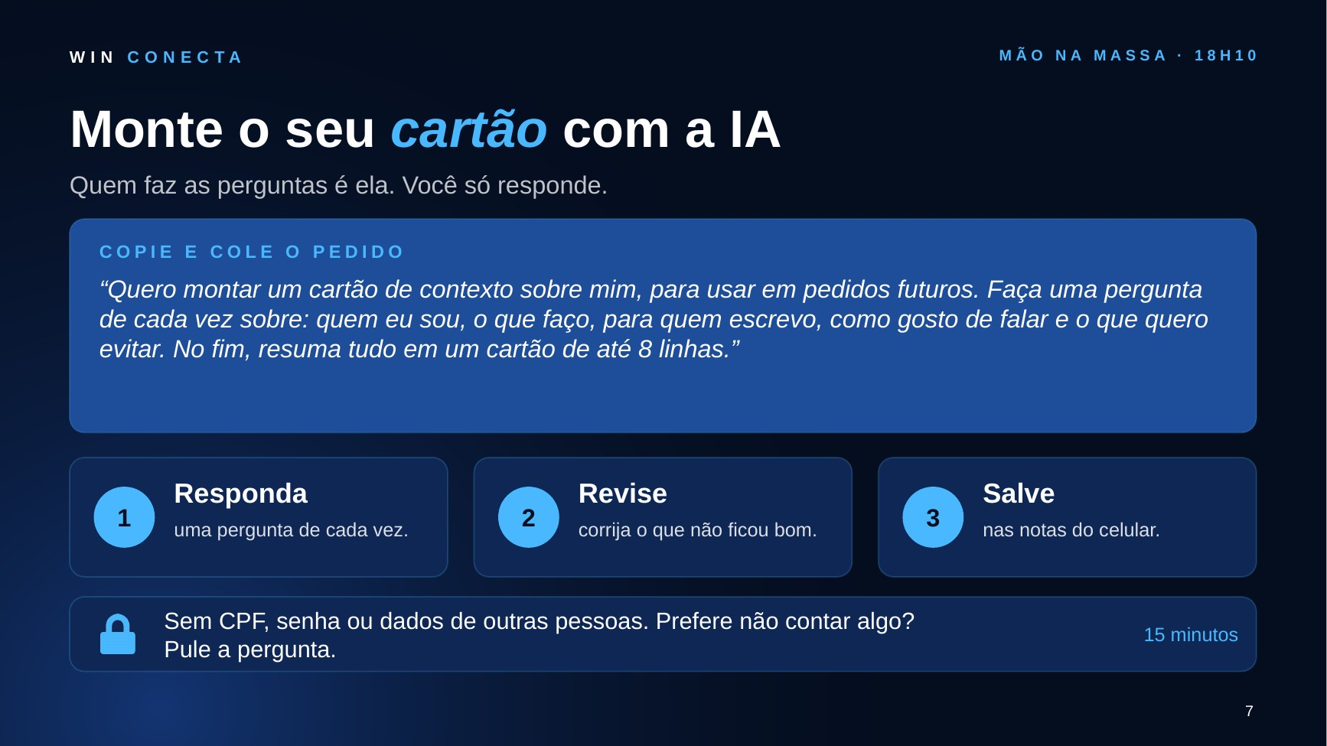
Slide 7

- Denis faz as duas primeiras perguntas ao vivo, na tela (2 min). Mostrar como responder em frases curtas.
- Todos colam o pedido da entrevista e respondem às perguntas, uma de cada vez (8 min).
- Revisar o cartão que a IA escreveu, corrigir o que não ficou bom e salvar nas notas do celular ou enviar para si mesmo no WhatsApp (3 min).
- Ler o cartão em voz alta na mesa (2 min).
- Ely e os apoios acompanham as mesas: ajudam a colar o pedido, lembram de responder uma pergunta por vez e orientam a salvar o cartão.
- Quem preferir não falar de si usa o cartão do personagem. Quem terminar antes pede uma versão de duas linhas, para usar como apresentação.
4.6 Teste do cartão (18h25 às 18h29)
Slide 8.
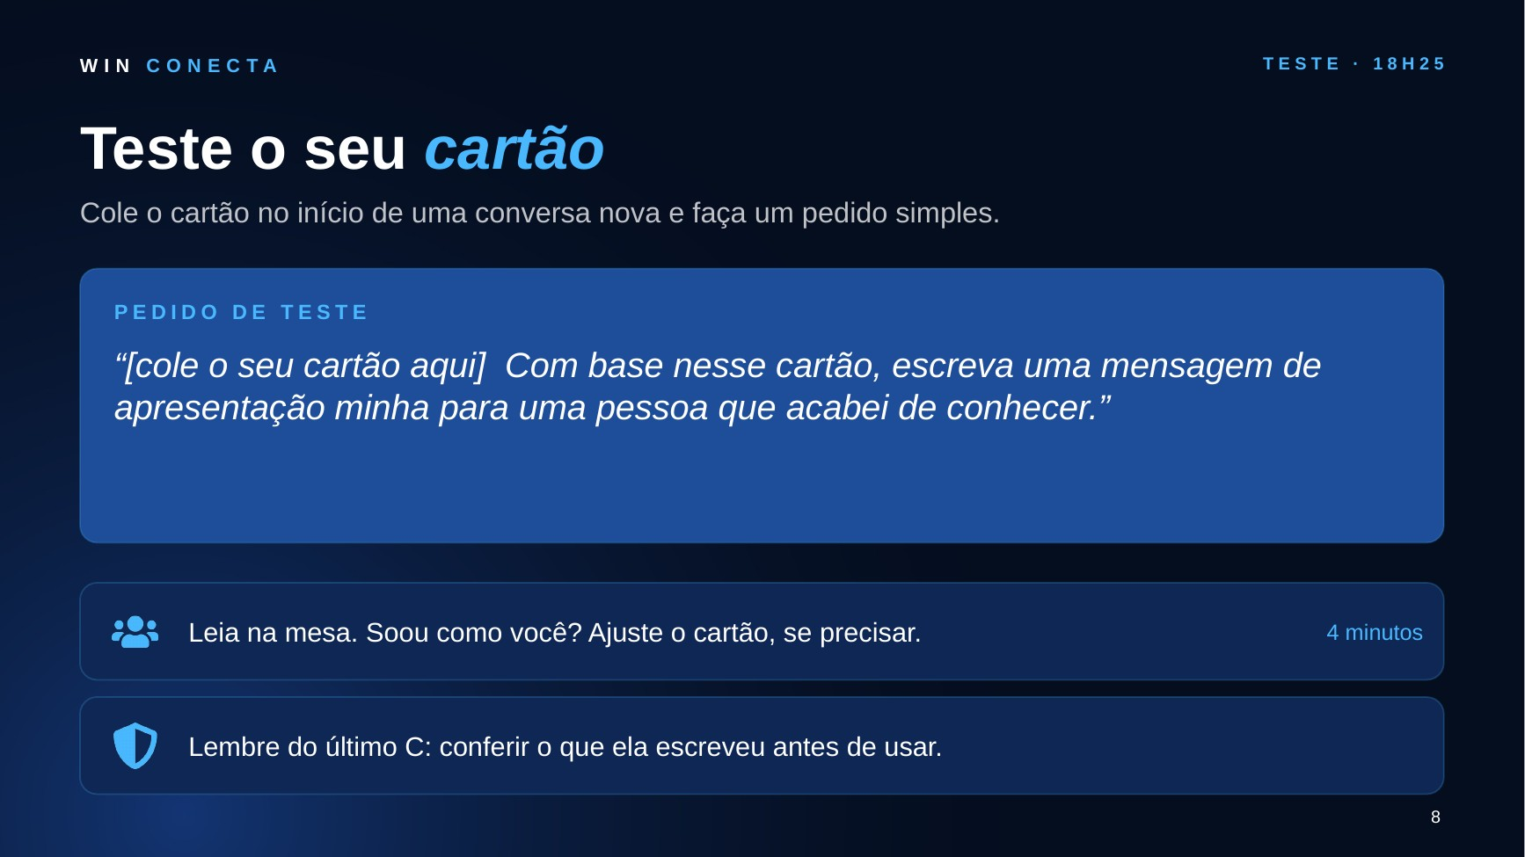
Slide 8

- Todos abrem uma conversa nova, colam o cartão e pedem a mensagem de apresentação.
- Pergunta à turma: "Soou como você?" Se não, ajustar o cartão ou o pedido.
- Dizer que esse cartão será usado de novo na Tarefa 1.
4.7 Fechamento (18h29 às 18h30)
Slides 9 e 10.
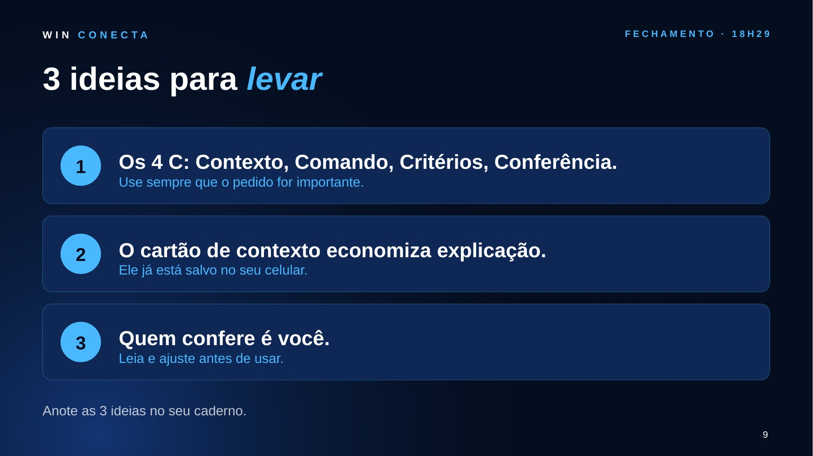
Slide 9
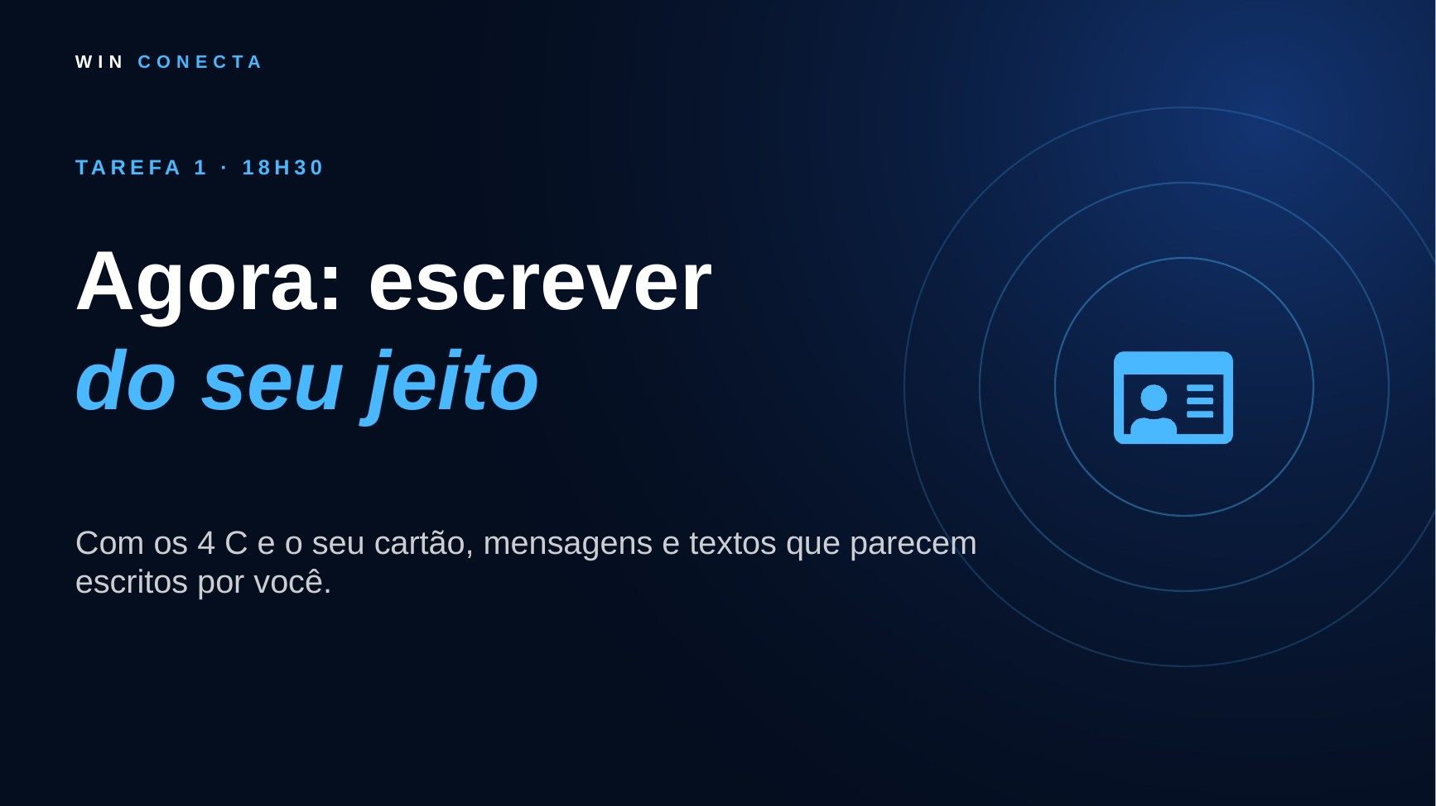
Slide 10

- Ler as 3 ideias devagar. Ely lê a terceira em voz alta, reforçando a conferência.
- Fala-chave: "Todos com o cartão salvo no celular? Então vamos usar os 4 C e o cartão para escrever do seu jeito."
5 Papéis durante o módulo
Quem | O que faz
Denis | Instrutor líder. Conduz o módulo, faz as demonstrações ao vivo, controla o tempo e conduz as conversas.
Ely | Segunda facilitadora. Acompanha as mesas durante as duas atividades de mão na massa, ajuda quem trava, puxa a conversa quando a turma demora, mostra o próprio cartão como exemplo e lê a terceira ideia no fechamento. Registra observações na folha e sinaliza ao Denis, discretamente, se alguma etapa estiver atrasando.
Apoios (3) | Cada um cuida de 2 mesas: ajudam a escrever os 4 C e a montar o cartão sem digitar pela pessoa, e lembram de salvar o cartão no celular.
6 Plano B para imprevistos
Imprevisto | O que fazer
Internet cai durante a atividade | Fazer os 4 C e o cartão no papel, com o caderno do participante. Digitar na IA quando a rede voltar. Mostrar as respostas salvas na véspera.
A IA não faz as perguntas uma de cada vez | Pedir: "Faça apenas uma pergunta e espere a minha resposta." Se persistir, o participante responde uma lista curta de 5 perguntas que o apoio lê.
Pessoa não quer falar de si | Usar o cartão do personagem. O objetivo é aprender o método, não expor ninguém.
Celular sem aplicativo de notas ou sem espaço | Enviar o cartão para si mesmo no WhatsApp ou fotografar a tela. Copiar também no material impresso.
Cartão ficou muito longo | Pedir: "Resuma em 5 linhas." O cartão deve caber em um pedido.
Pessoa que digita devagar ou tem dificuldade | O apoio pode ajudar com o microfone do aparelho da própria pessoa, para ditar as respostas.
Atraso na atividade | Ely sinaliza e Denis encerra a etapa. É melhor reduzir o teste do cartão do que atrasar a Tarefa 1.

7 Folha de observação
Preencher durante o módulo. Os registros ajudam a preparar a Tarefa 1.
Mesa | Nome | Fez os 4 C? | Cartão salvo? | Dificuldade ou observação

8 Materiais do módulo
- Slides: M3-slides.pptx (10 slides com notas do orador).
- Computador com ChatGPT logado e conversa nova aberta, conectado à projeção.
- Respostas salvas na véspera (pedido da entrevista e pedido de teste), para o plano B.
- Caderno do participante, páginas "Meus 4 C" e "Meu cartão de contexto": 1 por pessoa, mais 5 de reserva.
- Cartão do personagem impresso e o cartão de contexto da Ely.
- Canetas: 1 por lugar.
- Folha de observação: 3 cópias, uma por apoio, mais 1 para a Ely.

